ПОЛОТЕНЦЕСУШИТЕЛЬ ЭЛЕКТРИЧЕСКИЙ (ПСЭ)
МОДЕЛЬ: DOMOTERM-109-6 40*60 EK R/L
1. Назначение ПСЭ:
1.1 Предназначен для использования в бытовых условиях как нагревательный прибор, приспособленный для сушки полотенец, одежды и т.п. в ванных комнатах, кухнях и прачечных.
  - Изделие изготавливается в соответствии с требованиями ТУ 3468-001-97181497-2011, конструкторской документацией, утвержденной в уставном порядке с соблюдением санитарно-эпидемиологических требований.
2. Технические характеристики:
Полотенцесушитель Домотерм представляет собой изделие, выполненное из высоколегированной нержавеющей стали марки AISI 201, цвет хром.
- Номинальное напряжение ….……..……….. 220В;
- род тока……………………….……… переменный;
- номинальная частота ………..……..….…….. 50Гц;
- номинальная потребляемая мощность ..…… 52Вт;
- уровень защиты (класс) ……..……..….………… 1;
- пыле/влага защита ………….….…….………. IP22;
- время нагрева ПСЭ ………..….….……. 20-30мин;
- режим работы ……………..… продолжительный;
- электрический кабель ………….…………... 1,2м;
- марка металла …… нержавеющая сталь AISI 201;
- размер изделия …………………. 400*600*100мм;
- вес изделия ………………………………… 3,58кг;
Нагревательный элемент ремонту не подлежит;
Масса нагрузки на полотенцесушитель не более 10кг.
Температура на открытой поверхности полотенцесушителя
при температуре окружающего воздуха 20*С и при номинальном напряжении составляет 50*С +-10%
3. Установка:
3.1 Приложить полотенцесушитель к поверхности стены и наметить отверстия под крепления.
3.2 Просверлить отверстия в намеченных местах и установить в них дюбеля под крепеж.
3.3 Прикрепить полотенцесушитель к стене.
3.4 Для скрытого подключения к электрической сети воспользуйтесь схемой ниже.
3.4.1 Шаг 1 – Открутить гайку крепления.
3.4.2 Шаг 2 – Вытащить провод и отсоединить провода от клеммы. Накрутить монтажный отражатель на резьбу.
3.4.3 Шаг 3 ‒ Подключить к клемме провода, которые выходят из стены.

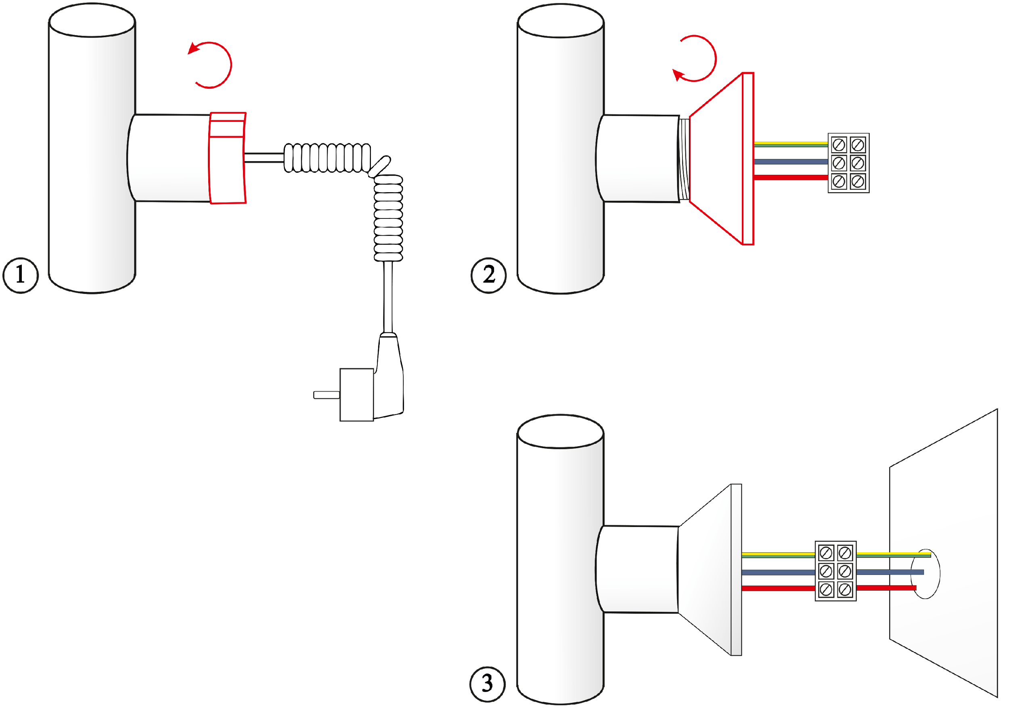
4. Правила эксплуатации ПСЭ и требования безопасности:
- полотенцесушитель должен подключаться к электросети (220В,50Гц), имеющей заземление;
- не следует монтировать ПСЭ на расстоянии менее 600 мм от края ванны, душевой кабины, умывальника или кухонной раковины;
- перед включением в сеть убедитесь в исправности шнура и вилки;
- после окончания работы полотенцесушитель отключить от электросети;
- запрещается разбирать полотенцесушитель;
- запрещается переносить полотенцесушитель за электрический шнур;
- исключите возможность доступа к полотенцесушителю детей, так как при продолжительном контакте с кожей возможны ожоги;
- не следует облокачиваться на ПСЭ или держаться за него;
- запрещается использование ПСЭ не по назначению.
5. Комплект поставки:
- полотенцесушитель в сборе …………………………. 1 шт;
- кронштейн крепления к стене ………………………… 4 шт;
- Монтажный отражатель для скрытого подключения . 1 шт;
- Паспорт-инструкция-гарантийный талон ..……………. 1 шт;
- упаковочная тара ………………………………………. 1 шт.

6. Сведения об условиях транспортировки и хранения:
Транспортировка ПСЭ может осуществляться любым транспортом, предназначенным для перевозки такого типа грузов.
ПСЭ должен храниться в сухих закрытых помещениях в заводской упаковке. ПСЭ могут храниться уложенными горизонтально в стопу, при этом высота стопки не должна превышать 1 м.
7. Утилизация.
Изделие подвергается утилизации в соответствии с нормами, правилами и способами, действующими в месте утилизации.
8. Гарантийные обязательства:
Гарантийный срок эксплуатации ПСЭ составляет 2 года со дня продажи, при условии соблюдения потребителем правил эксплуатации, инструкций по установке и хранению.
В случае возникновения неисправностей в течении гарантийного срока, ПСЭ подлежит возврату торгующей организации для определения причин неисправностей. Если причиной неисправности явился заводской брак, то изделие может быть отремонтировано или обменено на новое.
Гарантийные обязательства аннулируются, если:
- нарушены правила транспортировки или хранения;
- изделие имеет механическое или иное повреждение;
- монтаж и подключение выполнены с нарушениями;
- нарушены правила эксплуатации ПСЭ.

Гарантийный талон, гарантия 2 года
Дата продажи
Печать торговой организации

Подпись продавца





ПАСПОРТ
на полотенцесушитель электрический (ПСЭ)
Модель Аврора 109-6 40-60
с нагревательным кабелем
ТУ 3468-001-97181497-2011

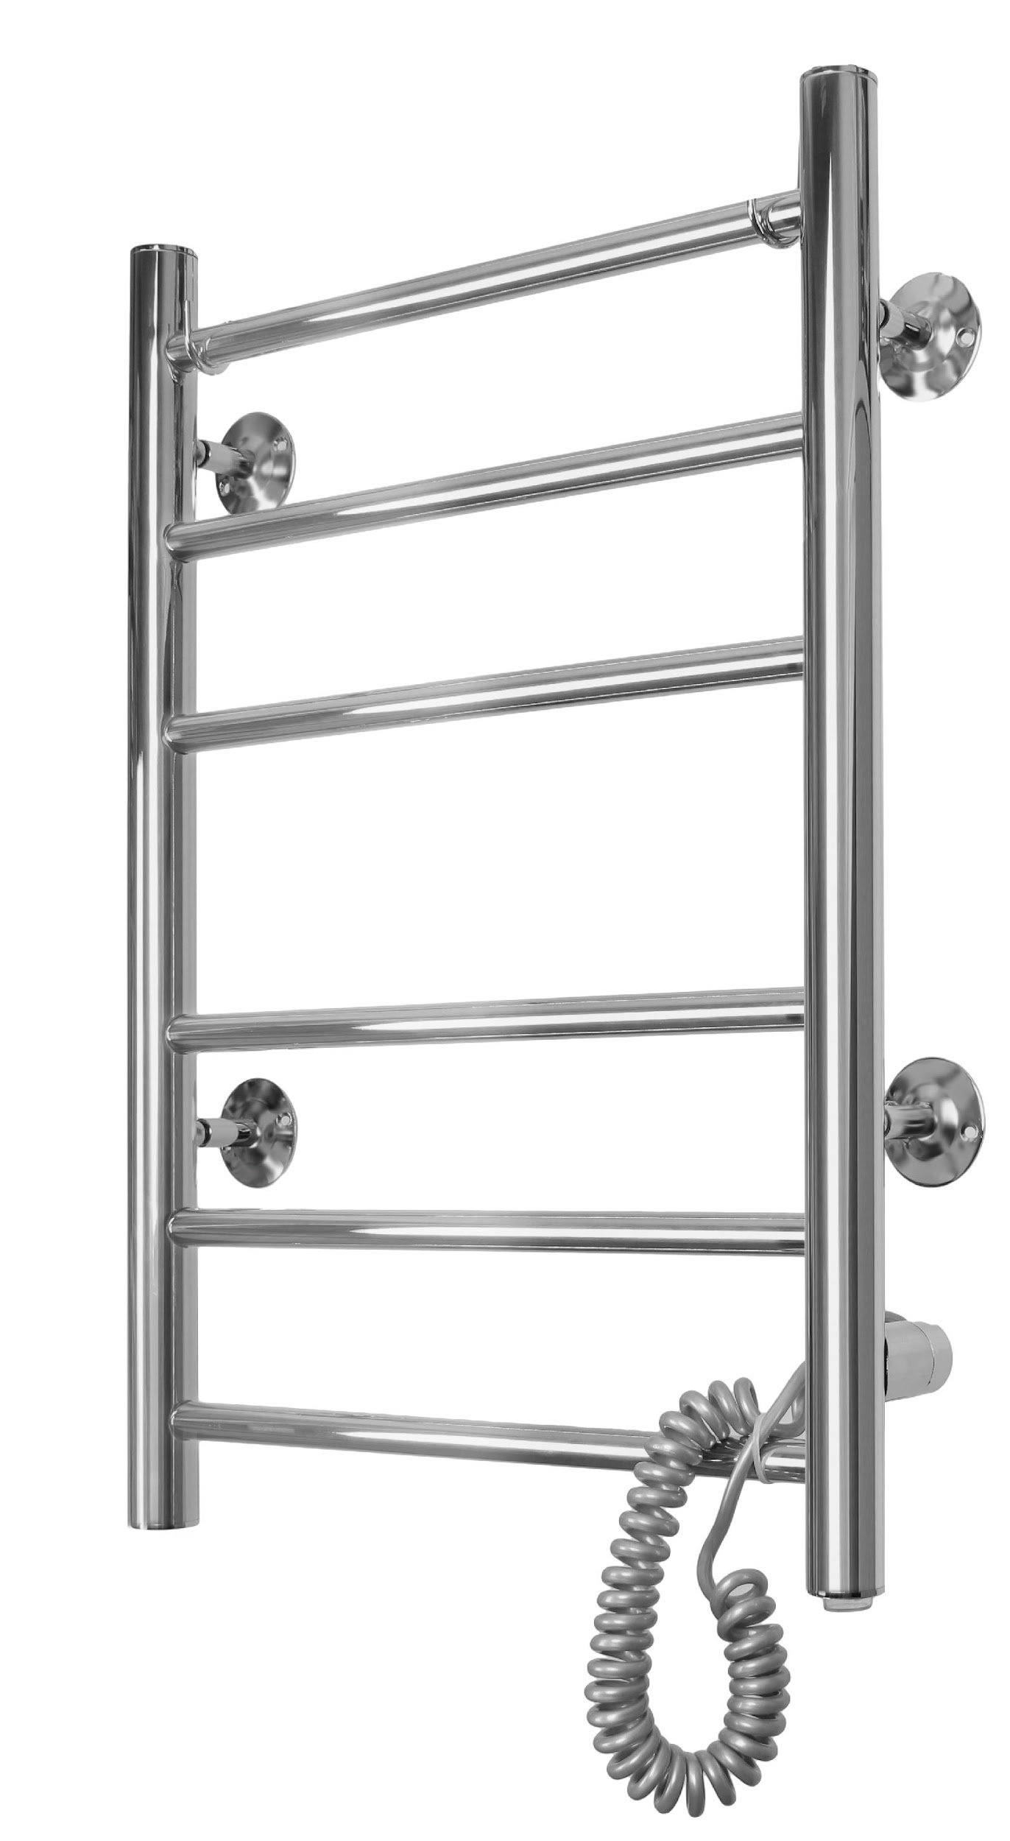

г. Москва, Электродная, д.11
+7-495-781-58-39
info@domoterm.ru

